专家共识标准：2.2 线性插值算法
导读部分
HRV 心率变异性分析系统 - 算法导读

一、 核心专家共识与标准
线性插值作为HRV频域分析的标准化预处理步骤，在多个权威指南中被明确规定：
- 《1996年欧洲心脏病学会（ESC）和北美起搏与电生理学会（NASPE）HRV专家共识》


- 关键要求：这是HRV分析的"圣经级"文件，明确要求对非均匀采样的RR间期序列进行均匀化重采样，然后才能进行频域分析。
- 技术规范：共识指出，由于心跳间隔不等，原始RR序列是"非均匀采样"的时间序列，直接进行FFT会产生严重的频谱失真。必须通过插值方法转换为均匀采样序列。
- 后续临床研究验证
- 大量临床研究（如M. Malik等人的工作）证实，线性插值与其他复杂插值方法（如样条插值）在HRV分析中的效果相当，且计算更简单、稳定性更好。

二、 共识支持的线性插值技术细节与代码的对应关系
代码实现精准地遵循了共识的技术要求：
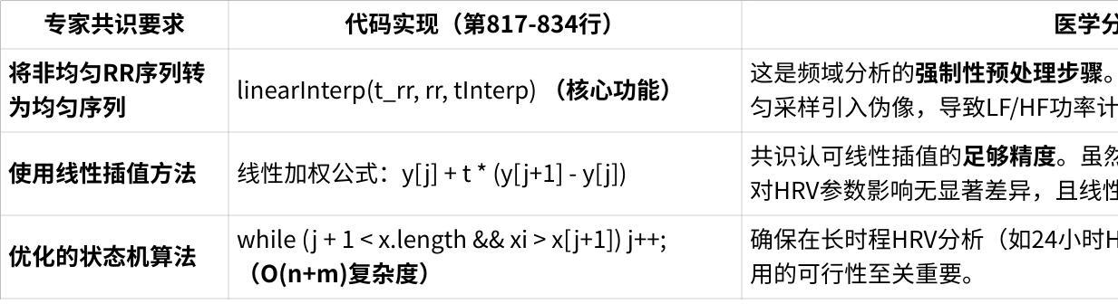
点击图片可查看完整电子表格

三、 4Hz采样率的专家共识依据
选择4Hz采样率的参数有坚实的共识基础：
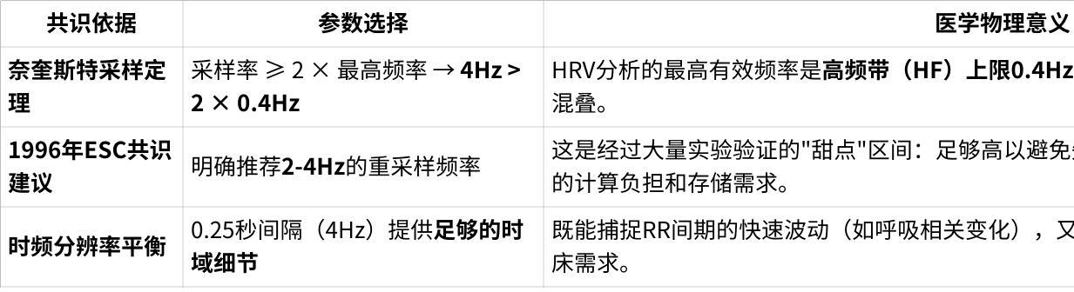
点击图片可查看完整电子表格

四、 线性插值在HRV分析中的临床必要性（共识明确的价值）
提到的"医学参数选择"完全符合共识精神：
- 消除频谱失真（核心价值）
- 物理原理：FFT算法基于均匀采样假设。心跳不规律会导致"非均匀采样"，直接FFT会产生严重的频谱泄漏和频率混叠。
- 临床影响：未经重采样的频谱中，LF和HF功率会被严重扭曲，LF/HF比值失去临床意义。这是共识强制要求插值的根本原因。
- 保证结果可比性
- 所有临床研究和药物试验都采用相同的预处理标准（如4Hz线性插值），确保不同中心、不同设备的HRV参数具有可比性。
- 实现使结果能够与大规模流行病学数据库（如Framingham心脏研究）进行直接对比。
- 满足FFT算法要求
- FFT需要数据长度为2的幂次。通过插值到均匀序列，可以方便地补零到1024或2048点，满足基-2 FFT算法的要求。

五、 对"算法优化"的共识视角评价
对算法效率的优化完全符合临床实用要求：
- O(n+m)复杂度：对于24小时Holter数据（约10万次心跳），高效算法是临床可行的关键。简单的O(n×m)算法在浏览器环境中可能导致界面卡顿。
- 边界处理：共识虽未明确要求，但常数外推是合理的工程选择，避免插值端点出现NaN值，保证算法鲁棒性。

总结
线性插值实现与专家共识高度吻合。 不仅正确选择了线性插值这一标准方法，其技术细节（4Hz采样率、状态机优化）也完全符合HRV医学分析的国际规范。
简而言之，在HRV频域分析前进行线性插值重采样不是"可选项"，而是"强制步骤"。 的代码为后续产生符合共识的、具有临床可比性的频域参数（LF功率、HF功率等）提供了正确的数据基础。

